nieuwsbrief
jaargang 2 nummer 1 MAART 2003

stichting ‘Gotong Royong’



postadres: oudkerkhof 15 bis, 3512 GH Utrecht
email: gotong_royong@hotmail.com (let op ‘Underscore’)
bankrekeningnummer: 84.21.36.932 (FORTIS)
inschrijvingsnummer K.v.k. H30179877

1 jarig bestaan
Op 22 maart 2003 bestond de Stichting Gotong Royong 1 jaar. Een heuglijk feit. Een jaar waarin we veel positieve feedback hebben ontvangen van veel individuele sponsors. Een jaar waarin we de contacten met de betrokken instellingen in Indonesië hebben kunnen uitbouwen via aftastende en peilende uitwisselingen van informatie tot vertrouwenwekkende en aangename gesprekken. Een jaar ook waarin de financiële basis is verstevigd en waarin plannen en ideeën door de opgedane praktijkervaring getoetst zijn op haalbaarheid en effectiviteit.
Het besluit tot een langdurig verblijf in Indonesië van twee bestuursleden maakt dat de te hanteren werkwijze van de stichting duidelijker en concreter wordt. Door het verblijf zullen de bestaande initiatieven nog beter uitgebouwd en begeleid worden en zullen de plannen voor nieuwe projecten ter plekke sneller geconcretiseerd kunnen worden. De vertragende werking van communicatie per brief/fax of email zal opgelost zijn en het fysieke aanwezig zijn op de locaties zal ook zo haar positieve effecten hebben. Hartverwarmend is dat een 3-tal mensen zich de laatste maanden gemeld heeft om in Indonesië hand-en spandiensten te verrichten; voorlopig kan dat nog niet, maar het gebaar is fantastisch motiverend.

Terugblik
In dit 1e jaar is twee keer een bezoek gebracht aan Indonesië; beide keren is het kindertehuis in Singaraja (Bali) bezocht en beide keren is er een computer aangeschaft voor het weeshuis en zijn er goederen gekocht: o.a. kledingstof voor schooluniformen/schoolbehoeften.
Bestuursleden zijn éénmaal in de regio Yogyakarta/Semarang/Salatiga geweest waar het bezoek aan een viertal instellingen heeft geresulteerd in het besluit om met één van deze groepen een meer permanente samenwerkingsvorm te creëren. De contacten met deze mensen in Yogyakarta (Java) zijn uitgegroeid tot het officieel vastleggen van samenwerking met de door hen opgerichte Stichting (Sejahtera Mulia) en Gotong Royong. Een tweetal bestuursleden van Sejahtera Mulia is in januari 2003 voor de tweede keer in Nederland geweest (i.v.m. een operatie voor één van hen). Zij hebben uitgebreid verslag gedaan van werkwijze en gang van zaken. Nadat we gestart waren met het voor 24 kinderen mogelijk maken om naar school te gaan, is het aantal in de loop van het jaar uitgebreid tot 40. De samenwerking is voorspoedig en betrouwbaar.

Bericht van de penningmeester
Financieel verslag over het jaar 2002 (kalenderjaar)
Graag geef ik als penningmeester van de stichting een overzicht van de
ontvangsten en uitgaven in dit eerste boekjaar.
Algemene middelen |  |  |  |  |  |  | In Euro
Vanaf de oprichting van de stichting op 22 maart tot en met
31 december is van diverse particulieren 70 keer een bijdrage
ontvangen (waaronder €504 door bestuursleden t.b.v. admin.kosten), in totaal |  |  |  |  |  |  | 3.700
Van een andere liefdadigheidsinstelling kregen we (!) |  |  |  |  |  |  | 1.250
Scholarship – project
Gelijk na aankondiging van het Scholarship-project bleek dat op
veel steun voor dit werk kon worden gerekend : In het 2e halfjaar
werd 29 keer een bedrag ontvangen, in totaal |  |  |  |  |  |  | 1.917
 |  |  |  |  | Totaal ontvangsten |  | 6.867
Besteding van de gelden
Uit de algemene middelen is voor de aankoop van 2 computers
en voor uniform-kleding voor leerlingen besteed |  |  |  |  |  | 2060
De meer indirecte kosten (notariskosten, portikosten ,
bank- en kantoorkosten etc.) waren |  |  |  |  |  | 504*
 |  |  |  |  | Totaal uitgaven |  | 2.564
* zie opm. bij alg. middelen
Overschot van 2002, tevens het saldo op de bankrekening
op 31 december 2002 |  |  |  |  |  |  | 4.303
Elders in deze nieuwsbrief kunt u lezen over de plannen voor dit saldo in 2003 !
Tiel, februari 2003
Pieter J. Geleijns RA

Het is niet zo dat het saldo vrij te besteden is doordat er reeds lopende afspraken zijn met o.a. het scholarshipproject in Yogya. Hiervoor zijn in de tussentijd bijv. al weer 2 betalingen gedaan (€340 per keer).

Plannen voor het komende jaar
In de bespreking met de zusterstichting uit Yogya in januari 2003 is vastgesteld dat er vier instroommomenten zijn voor het scholarshippjoject. Men heeft in Yogya tijd nodig om de afspraken met de families, scholen en betrokken instellingen te maken en om de nodige controles uit te voeren. Voor het volgende kwartaal zal het aantal sponsorkinderen verhoogd kunnen worden tot 50. We starten met 10 kinderen in de onderbouw van de middelbare school (SMP).
Met betrekking tot het kindertehuis in Singaraja (Bali) zijn er bij het bezoek in nov. 2002 nieuwe plannen gemaakt voor het sanitair en de betegeling van 320 m2 vloer van het huis. De ontvangen offertes kunnen vanaf april 2003 gaan dienen als vertrekpunt bij de renovaties. De communicatie met dit weeshuis loopt niet optimaal, men heeft nog geen fax of email (een telefoonlijn is prijzig); de contactfrequentie is laag en het houdt de voortgang op. Doordat we vanaf april 2003 met een grote regelmaat aanwezig zullen zijn, valt te verwachten dat er meer schot in het proces komt.
Andere plannen die ter plekke eerst besproken moeten worden, hebben betrek-king op onderwijsexpertise van de Engelse taal en het computeronderwijs.

Nieuw project: MCK
Veel kinderen uit de kampongs rond Yogya hebben te maken met zeer matige hygiënische omstandigheden en/of leefsituaties waarin schoon water niet beschikbaar is. Vaak dient de kali (de rivier of de beek) tegelijkertijd als toilet en bad-en wasplaats of men moet (school-)tijd besteden aan het halen van water uit een elders gelegen put. Wij zijn betrokken geraakt bij plannen om putten te slaan en per put (waaruit 20 gezinnen water kunnen betrekken) een MCK-huisje te bouwen (= Mandi, Cuci dan Kakus: een huisje met toilet- en bad- en wasgelegenheid). De geraamde kosten per huisje (incl. septictank) en put (met handpomp) zijn ongeveer € 500. Bij wijze van pilot hebben we besloten om het proces van de bouw van één MCK in gang te zetten en te financieren. We zullen ter plekke de gang van zaken kunnen volgen en evalueren. Tevens zullen we hopelijk binnenkort uitbreiding kunnen aanbesteden met dan verkregen fondsen.

Website
Er is door een bevriende sponsor hard gewerkt aan het bouwen van een website; technisch is e.e.a gereed; het bestuur hoopt op korte termijn de site te voorzien van de juiste tekst. Nader bericht volgt.

Vertrek
Op 30 maart vertrekken twee bestuursleden naar Bali en Yogya; tijdens hun verblijf zijn ze bereikbaar via gotong_royong@hotmail.com (let op ‘underscore’). Heeft u iets te vragen of wilt u reageren? Laat u niet weerhouden. Giften blijven welkom op bankrekeningnummer (Fortis): 84.21.36.932

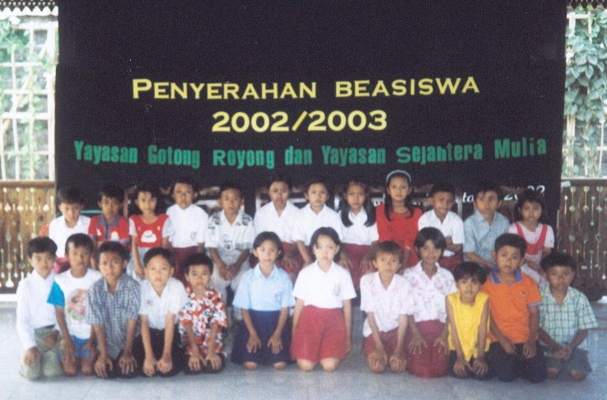

de eerste 24 kinderen van het scholarshipproject in Yogyakarta

